Μια φορά και έναν καιρό…

Μια φορά και έναν καιρό, πριν πάρα πολλά χρόνια, υπήρχε μια χώρα πολύ δοξασμένη. Ισχυρή στρατιωτικά αλλά και ασυναγώνιστη πολιτισμικά. Τη ζήλευαν και την εποφθαλμιούσαν όλοι.
Οι πολίτες της ήταν νομοταγείς ακολουθώντας το παράδειγμα των ηγετών τους.
Οι πολιτικοί της χώρας αυτής έπρεπε να ήταν ακέραιοι από κάθε άποψη και ταγμένοι στο κοινό καλό.
Η ισονομία για όλους τους πολίτες της ήταν δεδομένη.
Η χώρα αυτή ήταν πρωτοπόρος σε όλα.
Στην πολιτική «γέννησε» τη Δημοκρατία.
Στις επιστήμες μεγαλούργησε σε κάθε τομέα. Στα μαθηματικά, στη φυσική, στην ιατρική, στην αστρονομία, στη μηχανική, στην αρχιτεκτονική.
Στην περίλαμπρη αυτή χώρα γεννήθηκαν και οι Ολυμπιακοί Αγώνες. Σε αυτή έλαμψαν η λογοτεχνία, η φιλοσοφία, το θέατρο, η ποίηση.
Παρά το γεγονός ότι η χώρα αυτή ήταν χωρισμένη σε πόλεις κράτη, που μεταξύ τους πολλές φορές «σφαζόντουσαν», μπροστά στους εξωτερικούς κινδύνους ένωναν τις δυνάμεις τους και κατάφερναν να τους αντιμετωπίζουν με επιτυχία.
Ήταν μια χώρα όπου το αίσθημα του δικαίου κυριαρχούσε και το άδικο τιμωρούνταν παραδειγματικά.
Μια φορά και έναν καιρό υπήρχε αυτή η χώρα που έδωσε τα φώτα του πολιτισμού στον υπόλοιπο κόσμο.
Μια φορά και έναν καιρό ήταν μια χώρα που την έλεγαν Ελλάδα!
Δεν είμαι ούτε προγονολάτρης, ούτε μοιρολάτρης. Απλά θαυμάζω τα όσα πέτυχαν οι πρόγονοί μας, χάρη κυρίως στη διορατικότητα, οξυδέρκεια, δημιουργικότητα και τιμιότητα των ηγετών τους, τρομάζω όμως και αγανακτώ από την ανικανότητα των σύγχρονων πολιτικών μας να πάρουν τα ινία της χώρας και να την οδηγήσουν εκεί που της αρμόζει!
Στην αρχαία Ελλάδα ένας πολιτικός ψήφιζε ένα νόμο και ήταν ο πρώτος που τον εφάρμοζε στη λεπτομέρειά του για να δώσει το καλό παράδειγμα στο λαό.
Στη σύγχρονη Ελλάδα συμβαίνει ακριβώς το αντίθετο. Οι πολιτικοί (από τοπικούς «άρχοντες» μέχρι υπουργούς), αν όχι όλοι, οι περισσότεροι, είναι οι πρώτοι που παραβιάζουν το νόμο πιστεύοντας ότι βρίσκονται στο απυρόβλητο. Ψηφίζουν νόμους, δηλώνουν ότι θα είναι αμείλικτοι στην εφαρμογή τους αλλά είναι οι πρώτοι που τους παραβιάζουν και μάλιστα συνεχώς και αδιάντροπα!
Η απάντηση που δίνουν οι παραβάτες πολιτικοί μας όταν δεχθούν παρατήρηση από κάποιο τολμηρό όργανο της τάξης (που την επομένη θα βρεθεί εξορία στην άλλη άκρη της Ελλάδας επειδή έκανε σωστά τη δουλειά του) ή από κάποιο αγανακτισμένο πολίτη, είναι στερεότυπη: «Ξέρεις ρε ποιος είμαι εγώ;».
Παραθέτω τούτες τις σκέψεις μου μετά το θόρυβο που δημιουργήθηκε πριν λίγες μέρες από τη δημοσίευση φωτογραφιών πολιτικών που καπνίζουν σε διάφορους κλειστούς χώρους όπως εστιατόρια και καφετέριες αλλά ακόμα και μέσα στη Βουλή! Ναι οι αφιλότιμοι δεν σέβονται ούτε τον υποτιθέμενο ναό της Δημοκρατίας.
Τι περιμένεις, όμως, όταν ακόμα και οι υπουργοί Υγείας (τούτης αλλά και προηγούμενων κυβερνήσεων) καπνίζουν αρειμανίως σε ανοικτούς και κλειστούς χώρους! Είναι οι ίδιοι που φωνάζουν ότι το κάπνισμα είναι επικίνδυνο για την υγεία και εμφαντικά δηλώνουν ότι θα λάβουν μέτρα για την εφαρμογή του νόμου! Αναμένουν δηλαδή από τους πολίτες να υπακούσουν νόμο που οι ίδιοι δεν σέβονται!
Και φυσικά η απαράδεκτη συμπεριφορά των πολιτικών μας δεν είναι δυνατόν να περιορίζεται μόνο σε ότι αφορά το κάπνισμα. Τον ίδιο «σεβασμό» δείχνουν και στους άλλους νόμους…
Μια φορά και έναν καιρό, πριν πάρα πολλά χρόνια, υπήρχε μια χώρα πολιτισμένη, ισχυρή, που τη θαύμαζαν, τη ζήλευαν και την εποφθαλμιούσαν όλοι.
Μια φορά και ένα καιρό υπήρχε μια Ελλάδα που εμείς σήμερα δεν τιμούμε, αρνούμενοι πεισματικά να τη μιμηθούμε!
Σήμερα υπάρχει μια Ελλάδα, σκιά του ένδοξου χθες. Ελπίζω να έρθει σύντομα η στιγμή που θα βρεθεί ο ηγέτης που θα μετατρέψει τη σκιά σε λαμπερό φως, όπως πραγματικά αξίζει στην πατρίδα μας.
Αυτά τα απογοητευτικά για σήμερα. Με συμπαθάτε αν σας στενοχώρησα, αλλά «πιστεύω» μου είναι ότι «όποιος αγαπά την πατρίδα του, την κρίνει αυστηρά». Μέχρι την επόμενη εβδομάδα να περνάτε καλά.
Γιώργος Μεσσάρης

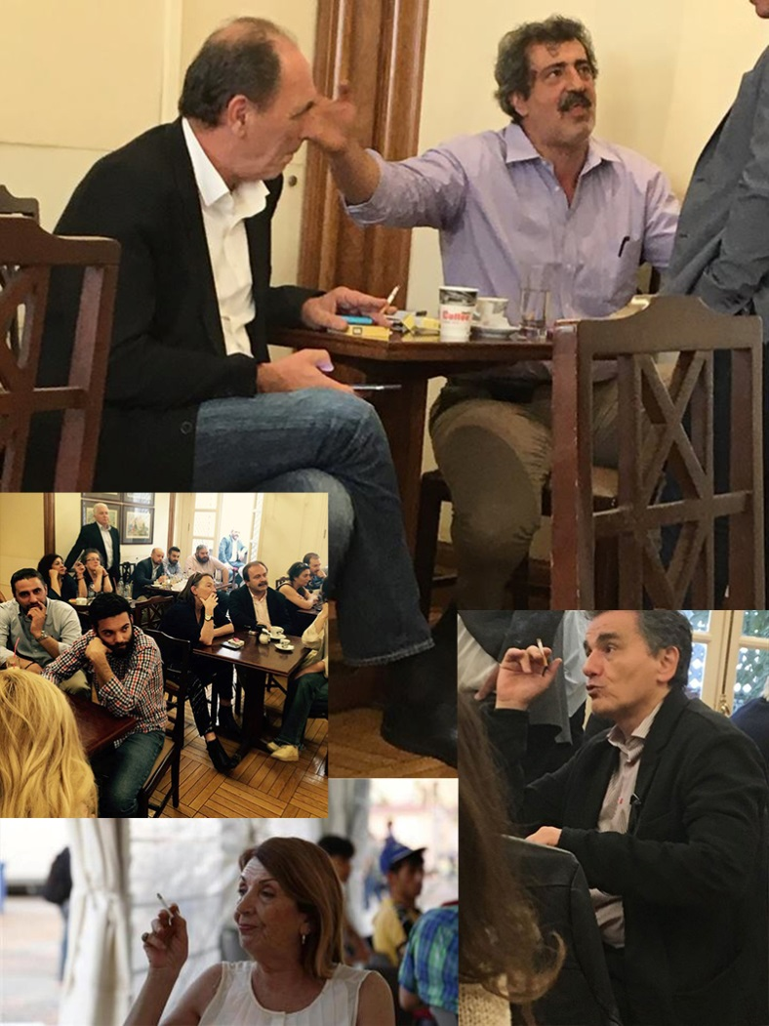

ΣΤΗ ΦΩΤΟΓΡΑΦΙΑ: Ένα κολάζ από φωτογραφίες πολιτικών μας που έχουν γράψει στα πιο παλιά των υποδημάτων τους τον αντικαπνιστικό νόμο που οι ίδιοι έχουν ψηφίσει και που ανερυθρίαστα ζητούν από το λαό να μην παραβιάζει!

- Οποιοδήποτε σχόλιό σας μπορείτε να το στείλετε στο ΜΜΕ που φιλοξενεί το δημοσίευμα ή στην ηλεκτρονική μου διεύθυνση georgemessaris@gmail.com και εγώ θα το μεταβιβάσω.
- Μία από τις τελευταίες παραγωγές ΝΤΟΚΙΜΑΝΤΕΡ του Γιώργου Μεσσάρη: ΚΕΦΑΛΛΟΝΙΑ ΚΑΙ ΙΘΑΚΗ – ΛΟΥΛΟΥΔΙΑ ΤΟΥ ΠΕΛΑΓΟΥΣ. Για να αποκτήσετε το DVD επισκεφθείτε την ιστοσελίδα μας http://www.omegadocumentaries.com ή επικοινωνήσετε με τον ίδιο στην προαναφερόμενη ηλεκτρονική διεύθυνση.

